"im at oman times difference to inform you that captain Durand announcement trading at Persian gulf has been appointed to act as Britch logistic at Musact”
الترجمة " حسب فرق التوقيت في مسقط أود إبلاغك بأن إعلان الكابتن دوراند عن التداول التجاري في الخليج الفارسي قد تم قبوله ليكون بمثابة وكيل لوجستي لبريطانيا في مسقط
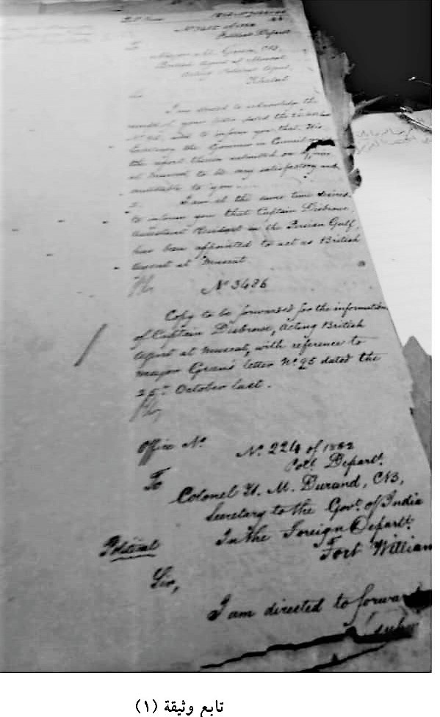
الفقرة باء :-
" this to inform appearing received confirm has ben approving to be act as Britch agent at Musact”
الترجمة " هذا للإبلاغ عن تأكيد قبوله كوكيل بريطاني في مسقط "

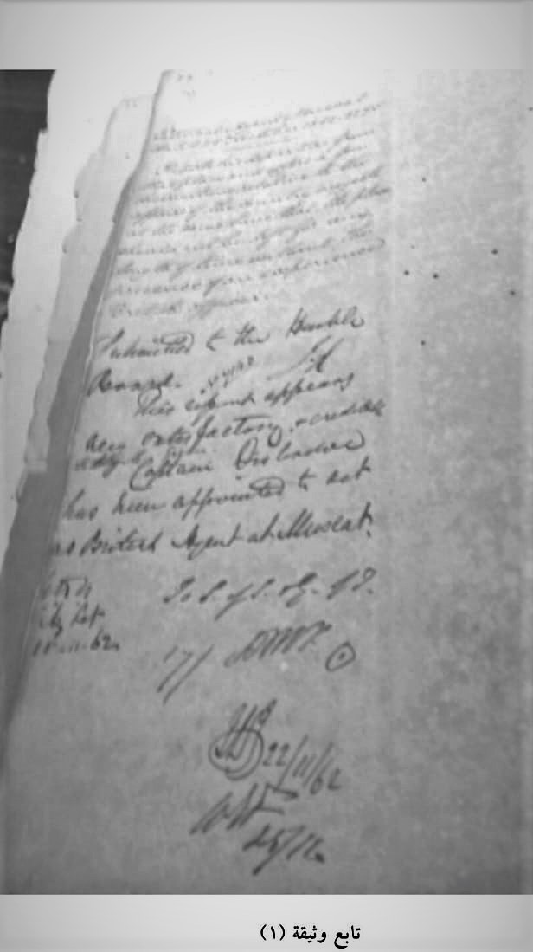
ثالثا : الفقرة جيم :-
"copy to be forwarded for the information of Captan Durand asking British major Grumme latter no 25 dated 25th October last “
الترجمة " نسخة ليتم إرسالها للحصول على معلومات من كابتن دوراند الذي يطلب من الرائد البريطاني جروم رقم الرسالة 25 بتاريخ 25 اكتوبر الماضي"
يتبع وثيقة رقم (1) توقيعات البريطانيين
تاريخ الوثيقة 22-11-1862 م


